**Требования к обязательной школьной форме для организаций среднего образования утверждены приказом Министра образования и науки РК Nº 26 от 14 января 2016 года.**

Требования к обязательной школьной форме для организаций среднего образования утверждены приказом Министра образования и науки РК  
Nº 26 от 14 января 2016 года.  
Обязательная школьная форма организаций среднего образования характеризуется  светскому характеру обучения. Фасон, цвет школьной формы выдерживаются классическом стиле, в единой цветовой гамме, с допущением смешения не более трех цветов. Цвет школьной формы выбирается из спокойных и не вызывающих ярких тонов.  
В соответствии с п. 15-1 ст. 47 Закона Республики Казахстан «Об образовании» ОБУЧАЮЩИЕСЯ в организациях среднего образования обязаны соблюдать требования к обязательной школьной форме, установленные уполномоченным органом в области образования.  
В целях соблюдения личной гигиены ЗАПРЕЩЕНО ходить в школу с распущенными волосами:  
- ⁠у девочек волосы должны быть собраны.  
- ⁠прически для мальчиков и подростков должны быть классическими.  
- запрещаются экстравагантные стрижки и прически,окрашивание волос в яркие,неестественные оттенки.В целях безопасности детей запрещается приходить в школу с длинными ногтями. Запрещено ношение пирсинга.  
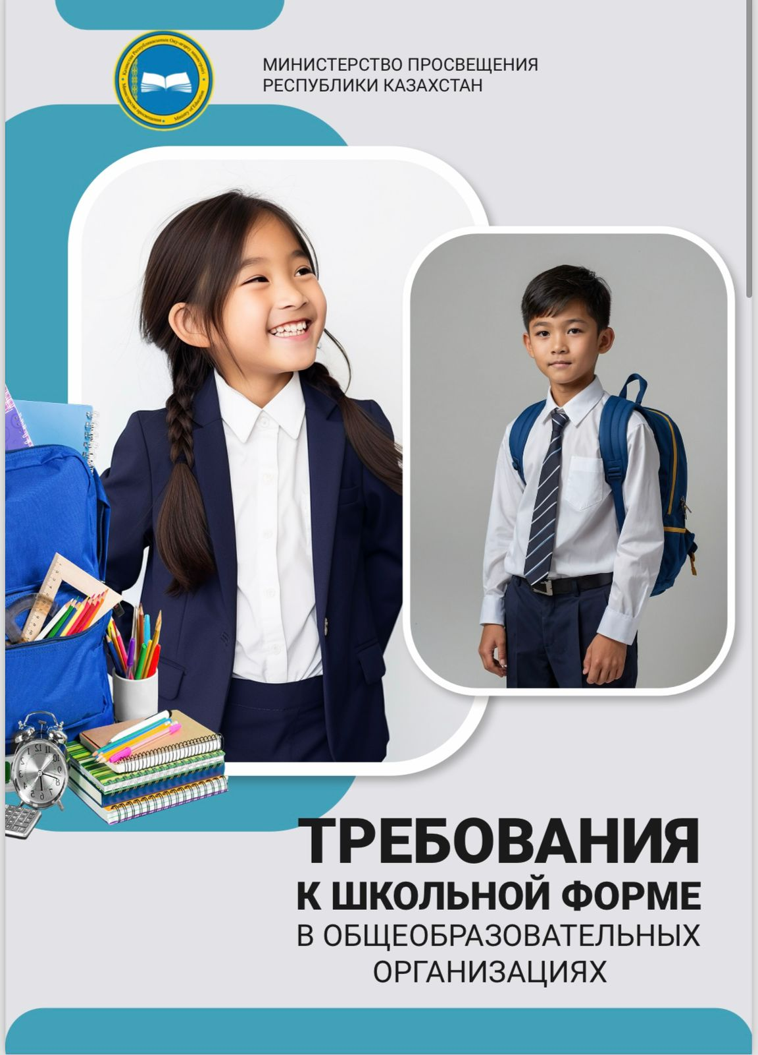

**Орта білім беру ұйымдарының міндетті мектеп формасына қойылатын талаптар Қазақстан Республикасы Білім жане ғылым министрінің 2016 жылы 14 қантардағы Nº 26 бұйрығымен бекітілген.**

Орта білім беру ұйымдарының міндетті мектеп формасына қойылатын  талаптар Қазақстан Республикасы Білім жане ғылым министрінің 2016 жылы 14 қантардағы   Nº 26 бұйрығымен бекітілген.  
Мектеп формасының үлгісі түсі классикалық стильде,бірыңғай түс гаммасында жасалады, үшеуден  асырмай түстерді араластыруға рұқсат етіледі.  
КР «Білім туралы» Заңының 47-бабы 15-1-тармағының мақтарына сәйкес  орта білім беру ұйымдарында  ОКУШЫЛАР:  
Білім беру саласындағы уәкілетті орган белгілеген міндетті мектеп формасына койылатын талаптарды сактауға  міндетті.  
Жеке  гигиенаны сақтау мақсатында мектепте  жайылған шашпен жүруге ТЫЙЫМ САЛЫНАДЫ;  
- ⁠қыздардың  ұзын шаштары  жиналған болуы керек.  
- ұлдар мен жасөспірімдердің   шаш үлгілері классикалық  болуы керек.  
- ⁠дәстүрлі емес ағымдарды насихаттаудың алдын алу мақсатында экстравагантты шаш үлгілеріне , шашты ашық, табиғи емес реңктерге бояуға тыйым салынады. Оқушылардың өмірі мен денсаулығының қауіпсіздігі мақсатында ұзын тырнақ, ыңғайсыз киім киюге тыйым салынады. Пирсинг тағуға тыйым салынады.  
